

汽车线缆“十四五”发展战略-2021-2027年中国汽车线缆行业发展前景及投资战略预测咨询报告
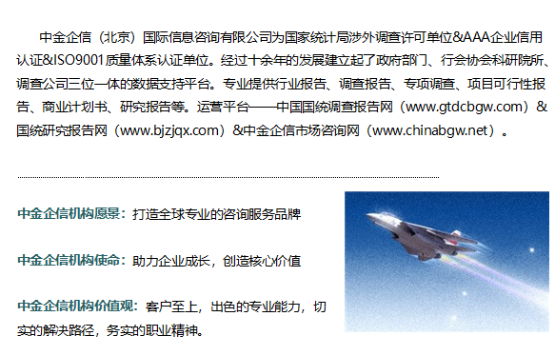

中金企信（北京）国际信息咨询有限公司-国统报告网
2021年中国汽车线缆市场规模增长率分析及投资前景可行性预测

汽车线缆是汽车电器的重要元器件之一，用于汽车的电能传输、信号传递和控制。由于汽车内部是一个存在震动、摩擦、臭氧、油污、高热、寒冷和电磁辐射等各种复杂条件的工作环境，要求汽车线缆具有耐热、耐寒、耐磨、耐油和抗干扰等各种功能，以保证汽车行车安全。汽车线缆不同于其他类型线缆，是根据汽车的需求而专门设计和生产的。同时随着汽车性能的不断提高以及电动汽车和智能汽车时代的到来，对汽车线缆的性能要求也越来越高。
汽车线缆与铜材冲制而成的接触件端子（连接器）压接后，外面再塑压绝缘体或外加金属壳体捆扎成汽车线束，是汽车内部输送电能及通讯的基本载体。汽车线束的重量组成 75%-80%是汽车线缆。
汽车线束在汽车上的使用情况：根据汽车线缆的用途、电压、耐温、材质的不同，汽车线缆有以下多种分类：
分类标准 | 类别 | 用处
用途 | 信号线 | 汽车电子电器信号传递和控制
用途 | 电源线 | 汽车的电能传输
电压负荷 | 高压线（≥60V） | 新能源汽车动力电池的电能传输
电压负荷 | 低压线（＜60V） | 一般汽车低压线缆
耐温条件 | 高温线（≥125℃） | 发动机、排气管等耐温等级要求较高的线缆
耐温条件 | 低温线（＜125℃） | 操控盘等耐温等级要求较低的线缆
材质 | 铜导线 | 适用于所有汽车线缆
材质 | 铝导线 | 目前主要用于传统汽车电瓶、新能源低压电池附近的线缆
（2）汽车线缆行业特点：
①汽车线缆行业有较强的地域性：我国汽车零部件行业由于长期受经济环境和地域条件的影响，形成了地域差别。主要厂商分布格局逐渐清晰，呈现集群状态，主要集聚在六大板块：长三角地区、珠三角地区、东北地区、京津冀环渤海地区、华中地区及西南地区。其中，规模最大的是长三角地区，形成了以上汽集团等整车厂商为核心，多层级配套协作体系的产业链集群。汽车产业链的集群效应可以有效提高规模效应，优化资源配置，降低交易成本、生产成本和物流成本，实现上下游企业间的高效率分工协作。因此，包括汽车线缆在内的汽车零部件行业存在较强的地域性。
②汽车线缆行业有相对封闭的供应商体系和较强的客户粘性：汽车整车和零部件供应商在汽车工业的发展过程中建立了科学的专业分工与协作体系，汽车厂商尤其是品牌汽车厂商对于供应商的选择极为慎重和严格，和各自的供应商建立了长期稳定的合作关系，从而形成了较为封闭的供应体系。 汽车线缆厂商要进入汽车线束厂商及整车厂商的合格供应商系统，除了按照专业汽车线缆标准通过第三方检测外，须满足汽车整车厂商的特殊技术要求后才能成为合格供应商。合格供应商的认证过程周期长，认证程序复杂，新供应商一般需要至少 2-3 年的认证才能进入整车厂商的供应商体系。
通常，汽车整车厂商针对某款车型甄选某具体型号的汽车线束供应商时，线束供应商的线缆供应来源也需要进入整车厂商的供应商目录，线束厂商需从该目录中选取线缆供应商，否则整车厂商不予认可。线缆供应商进入线束厂商和整车厂商的供应商名录后，通常会保持稳定持续的供货关系。即使整车厂商在车型更新换代时，仍会优先选择原汽车线束的生产商及其线缆供应商作为新车型的线束定点供应商。因此，汽车线缆供应商与汽车线束厂商及整车厂商之间的粘性较强。
③汽车线缆行业具有周期性、季节性特征：汽车线缆行业的发展与汽车行业的发展状况息息相关，受宏观经济情况、国家政策和居民可支配收入影响较大，具有一定的周期性，随着国民消费水平的提高、城镇化的推进，汽车线缆行业步入稳定增长的产业周期。
汽车线缆行业的生产和销售存在季节性波动，季节性主要受下游汽车行业影响。汽车行业下半年为销售旺季，下游厂商会在销售旺季来临之前备足原材料进行生产，因此本行业生产企业通常每年下半年的销售收入高于上半年。
（3）汽车线缆行业市场规模：汽车线缆市场容量取决于下游汽车市场的产量。2019 年我国汽车产量为2,572.10万辆，其中新能源汽车为124.20万辆。由于汽车线缆根据其用途、电压负荷、材质、耐温条件等不同，其出厂价格存在较大差异，缺乏对应细分公开数据，因而，根据汽车类型的不同分为传统汽车低压线缆和新能源汽车高压线缆两大类别。
目前一辆传统汽车线缆的厂商供货均价约为500元，一辆新能源汽车线缆的厂商供货均价约为1,000元。根据汽车产量和单量汽车线缆均价，2019 年我国传统汽车线缆市场规模约为 122.40 亿元，新能源汽车线缆市场规模约为12.42亿元。随着我国汽车行业市场规模的稳步增长以及新能源汽车占比逐步提升，汽车线缆拥有较大的市场规模，行业发展前景较好。
2015-2019年中国汽车线缆市场规模现状分析
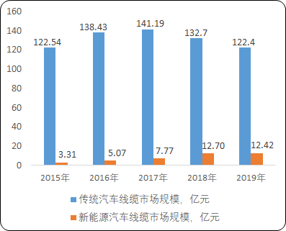
数据统计：中金企信国际咨询
（4）汽车线缆行业未来发展趋势
①汽车电动化、智能化趋势下汽车线缆迎新增长点：随着传统燃油汽车向新能源汽车的转化，不同于传统汽车发动机所需的低压线缆，新能源汽车的动力电池所需的高压线缆工作电压为 600V，甚至是1,000V，且需要考虑耐高温、屏蔽性能、耐腐蚀性、薄壁、柔软度、与整车电气系统的电磁兼容性等因素，因此新能源汽车高压线缆相较于传统汽车线缆价值更高。高压线缆为高附加值且属于纯增量市场，将随新能源汽车发展而迅速增长。智能网联汽车相较于传统汽车，车内电子电器功能增多，使得车内线缆的用量增长。
②汽车线缆向轻量化尝试：随着汽车电子化、信息化的快速发展，汽车电子电器功能越来越多。汽车电子设备的大量使用，使车内的电气布线越来越长、越来越复杂，汽车线束重量的增加，也导致整车成本和能耗的增加。为了顺应节能和环保的趋势，以及配合汽车整车设计的空间布局要求，汽车线缆轻量化是目前各大厂商努力尝试的方向，其中线束的主要重量在于线缆的铜材，随着铝导体的焊接、压接等工艺难关的攻克，部分汽车线缆以质量较小的铝导体取代铜导体，将成为未来汽车线缆行业发展的趋势。
③高压线缆将逐步实现进口替代：新能源汽车使用的高压线缆主要选用 XLPE 电缆或者硅橡胶电缆。XLPE 电缆耐高温等级较低但耐磨性好，美系汽车厂商以选用 XLPE 为多。硅橡胶电缆耐高温等级高但耐磨性差，德系汽车厂商以选用硅橡胶电缆为主。国内汽车厂商选用 XLPE 电缆和硅橡胶电缆均有。高压线缆技术质量要求高、生产难度大，目前大多以进口为主。随着国内线缆厂商技术能力的提升，新能源汽车使用的 XLPE 电缆和硅橡胶电缆将转至国内线缆厂商生产，将逐步实现进口替代。

中金企信（北京）国际信息咨询有限公司致力于“为企业战略决策提供专业&权威行业报告、调查报告、项目可行性报告、专项调查、商业计划书、研究报等报告课题”的专业咨询顾问机构，同是国家统计局涉外调查许可单位&AAA企业信用认证、ISO9001质量体系认证单位。经过多年的发展和开拓，中金企信国际咨询已成为中国国内领先的多元化信息服务提供商之一，与政府部门、行业协会（第三方媒介、高校、科研院所）、各领域专家顾问和业内资深人士建立了实效共通的战略关系，积累了大量行业研究和市场调研工作的专业经验，形成了中金企信国际咨询独特的专业研究模型和科学分析方法。公司旗下的运营平台—中金企信市场咨询网（www.chinabgw.net）&中国国统调查报告网（www.gtdcbgw.com）&国统研究报告网（www.bjzjqx.com）。
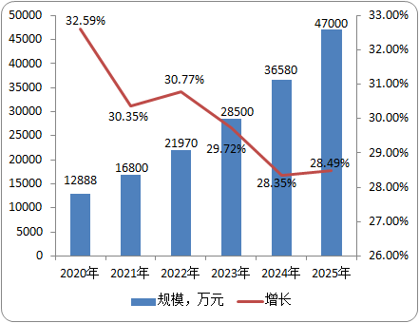
市场现状（包含区域市场）、市场竞争与供需格局格局（包含区域市场）、市场规模（包含区域市场）、市场前景（包含区域市场）、技术发展趋势分析、价格分析、进出口分析、使用情况及品牌占有率、企业竞争力与主要财务数据分析、相关政策法规与环境分析、投资策略、投资风险、风险规避、营销战略选择等多方面进行科学细致的分析。中金企信国际咨询本着“一心一意做研究，全神贯注为客户”的基本工作理念，为业内企业提供准确及时的市场数据分析，是业内企业重要的参考依据。调查报告是根据调查需求进行专属的市场调查，可分为：对标企业调查、商业模式调查、问卷调查、行业调查、竞争调查、销售渠道调查、产品调查等多种调查课题。中金企信国际咨询拥有专业的调查团队及庞大的顾问团队，结合多元化调查模式、专属的市场调查自建机制为不同领域、不同客户提供优质的市场调查，助力企业把控市场、洞悉市场、赢得市场先机。

【报告说明】
可行性研究报告，简称可研，是在制订生产、基建、科研计划的前期，通过全面的调查研究，分析论证某个建设或改造工程、某种科学研究、某项商务活动切实可行而提出的一种书面材料。
项目可行性研究报告主要是通过对项目的主要内容和配套条件，如市场需求、资源供应、建设规模、工艺路线、设备选型、环境影响、资金筹措、盈利能力等，从技术、经济、工程等方面进行调查研究和分析比较，并对项目建成以后可能取得的财务、经济效益及社会影响进行预测，从而提出该项目是否值得投资和如何进行建设的咨询意见，为项目决策提供依据的一种综合性的分析方法。
可行性研究具有预见性、公正性、可靠性、科学性的特点。可行性研究报告是确定建设项目前具有决定性意义的工作，是在投资决策之前，对拟建项目进行全面技术经济分析论证的科学方法，在投资管理中，可行性研究是指对拟建项目有关的自然、社会、经济、技术等进行调研、分析比较以及预测建成后的社会经济效益。

项目可行性报告用途
1、企业投融资
此类研究报告通常要求市场分析准确、投资方案合理、并提供竞争分析、营销计划、管理方案、技术研发等实际运作方案。
2、项目立项
此文件是根据《中华人民共和国行政许可法》和《国务院对确需保留的行政审批项目设定行政许可的决定》而编写，是大型基础设施项目立项的基础文件，国家发改委根据可行性研究报告进行核准、备案或批复，决定某个项目是否实施。另外医药企业在申请相关证书时也需要编写可行性研究报告。
3、银行贷款申请
商业银行在贷款前进行风险评估时，需要项目方出具详细的可行性研究报告，对于国内银行，该报告由甲级资格单位出具，通常不需要再组织专家评审,部分银行的贷款可行性研究报告不需要资格，但要求融资方案合理，分析正确，信息全面。另外在申请国家的相关政策支持资金 、工商注册时往往也需要编写可行性研究报告，该文件类似用于银行贷款的可研报告。
4、申请进口设备免税
主要用于进口设备免税用的可行性研究报告，申请办理中外合资企业、外资企业项目确认书的项目需要提供项目可行性研究报告。
5、境外投资项目核准
企业在实施走出去战略，对国外矿产资源和其他产业投资时，需要编写可行性研究报告报给国家发展和改革委或省发改委，需要申请中国进出口银行境外投资重点项目信贷支持时，也需要可行性研究报告。
6、政府资金项目申报
企业为获得政府的无偿资助，需要对公司项目进行策划、设计、技术创新、技术规划等，编写的可行性研究报告包含管理团队、技术路线、方案、财务预测等，是政府无偿资助的项目申报的主要依据。
项目可行性报告分类
可行性研究报告分为：政府审批核准用可行性研究报告和融资用可行性研究报告。
（1）审批核准用的可行性研究报告侧重关注项目的社会经济效益和影响；具体概括为：政府立项审批，产业扶持，中外合作、股份合作、组建公司、征用土地。

（2）融资用报告侧重关注项目在经济上是否可行。具体概括为：银行贷款，融资投资、投资建设、境外投资、上市融资、申请高新技术企业等各类可行性报告。
国统调查报告网（即中金企信国际咨询公司）以专业的服务理念、完善的售后服务体系为各界提供精准、权威的项目可行报告。
商业计划书
商业计划书撰写目的
商业策划书，也称作商业计划书，目的很简单，它就是创业者手中的武器，是提供给投资者和一切对创业者的项目感兴趣的人，向他们展现创业的潜力和价值，说服他们对项目进行投资和支持。因此，一份好的商业计划书，要使人读后，对下列问题非常清楚：
1、公司的商业机会；
2、创立公司，把握这一机会的进程 ；
3、所需要的资源；
4、风险和预期回报；
5、对你采取的行动的建议；
6、行业趋势分析。
撰写商业计划书的七项基本内容
一、项目简介
二、产品/服务
三、开发市场
四、竞争对手
五、团队成员
六、收入
七、财务计划
商业策划书用途
1、沟通工具
2、管理工具
3、承诺工具

